Группа М-2-19 ПМ.01. МДК.01.02 Преподаватель – Кандыба Наталья Николаевна, каб.306
Литература: 1. В.А. Родичев «Тракторы»: учебник для НПО/ - 7-е изд., стер. - М. ИЦ «Академия», 2018 г.
2. Г.И. Гладов «Тракторы. Устройство и ТО»: учебник для НПО/ - М. ИЦ «Академия», 2018 г.

Дата проведения занятия | Тема занятия | Опорные понятия | Контрольные вопросы | Порядок действия
04.06.  2020г. | ЛПЗ№2 Изучение устройства системы охлаждения и смазки двигателей А-41 и  ЯМЗ-236 | Изучить системы охлаждения и смазки двигателей А-41 и ЯМЗ-236 | - Укажите назначение и зарисуйте общее устройство системы охлаждения двигателя А-41.  - Укажите назначение и зарисуйте общее устройство системы смазки двигателя А-41.  - Перечислите правила выполнение ТО систем охлаждения и смазки. | 1. Изучите тему занятия, используя опорные понятия.  2. Пользуясь методическими указаниями, вспомогательной литературой сети интернет, а также онлайн - библиотекой техникума, письменно ответьте на контрольные вопросы (можно в электронном виде).  3. Сфотографируйте свой конспект и отошлите его фото или электронный документ на адрес моей электронной почты nata.nikolaevna67@bk.ru.  4. Жду ваши работы 04.06.2020года с 13-00 до 14-00

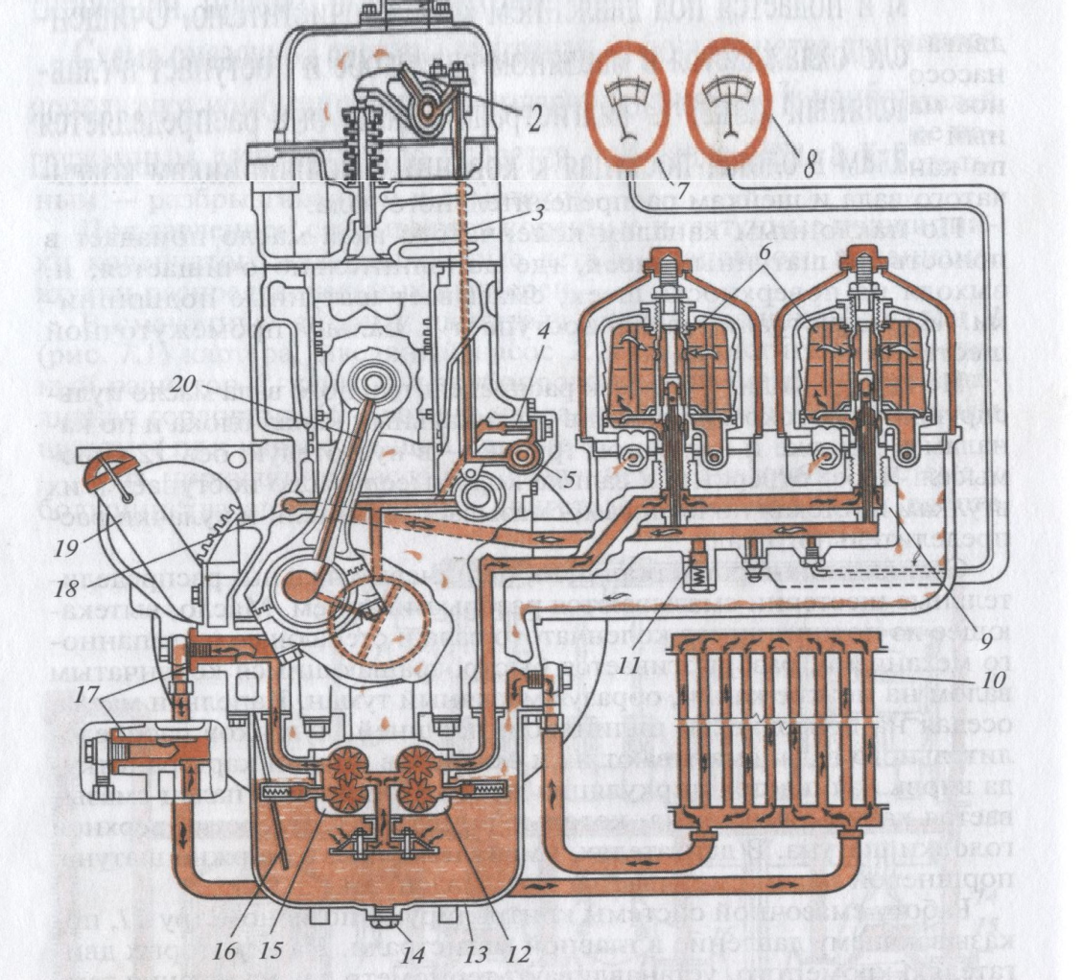

Рисунок 1. Схема смазочной системы дизеля А-41:
1 — сапун; 2 — коромысло; 3 — штанга; 4 — пустотелый болт; 5 — качающийся толкатель; 6 — секции маслоочистителя; 7— манометр; 8— термометр; 9 — маслоочиститель; 10 — масляный радиатор; 11 — сливной клапан; 12— основная секция масляного насоса; 13 — поддон; 14 — пробка; 15 — радиаторная секция масляного насоса; 16 — масломерный щуп; 17 — кран-переключатель (положение крана при отключенном радиаторе); 18 — масляная магистраль; 19 — маслоналивная горловина; 20— канал в шатуне.

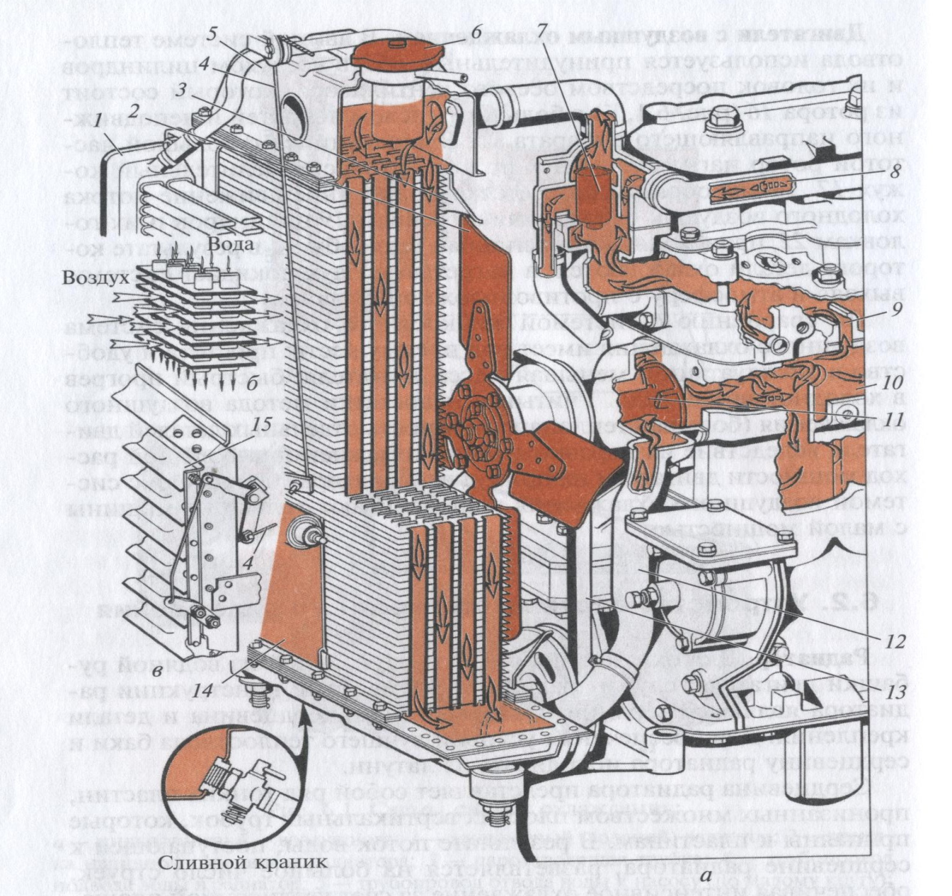
Рисунок 2. Схема жидкостного охлаждения дизеля:
а — устройство; б — схема движения охлаждающей жидкости и воздуха в радиаторе; в — теплорегуляция радиатора посредством жалюзи; 1 — масляный радиатор; 2 — вентилятор; 3— кожух вентилятора; 4 — трос; 5— радиатор; 6 — крышка наливной горловины радиатора; 7 — термостат; 8 —водоотводящая труба пускового двигателя; 9— канал; 10— водораспределительный канал; 11 — водяной насос; 12— патрубок; 13 — ремень привода вентилятора; 14 — шторка; 15 — пластина жалюзи.

